YUY-HY141乙苯脱氢制苯乙烯实验装置
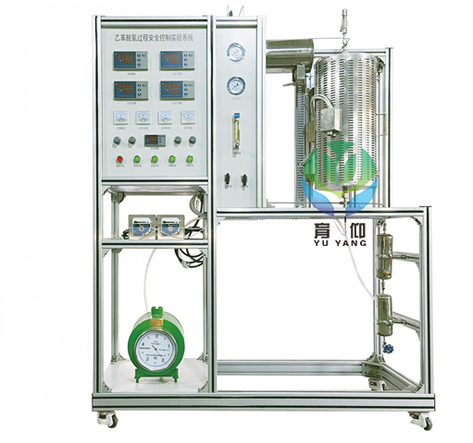
装置功能：
1、了解以乙苯原料及氧化铁催化剂在固定床反应器中制备苯乙烯的过程。
2、掌握本实验的工艺流程及工艺操作。
3、全触摸集成化控制，高稳定数据传输，硬件加密。
技术参数：
1、汽化温度400℃，脱氢反应温度540~640℃，水∶乙苯=1.5∶1（体积比）30ml氧化铁催化剂。
2、管式固定床反应器：φ20×550mm，316L不锈钢材质；热电偶套管，φ3mm，内插Φ1mm热电偶；催化剂装填量：5-30mL；最高使用压力，0.2MPa.
3、反应器加热炉：ф280×550mm，开启式，加热功率(三段加热)各1KW，加热形式：碳化硅炉管+金属内衬。内层为保温层，外层为网孔防护层。最高使用温度，900℃。
4、1 路气体管路，气体质量流量控制器控制气体流量，流量规格：200ml/min，N2标定，准确度：±1%F.S。
5、预热器：不锈钢，内径φ10mm，长度250mm，内有防返混及防沟流装置；使用温度：室温-400℃，使用压力：常压。
6、加料罐:体积1000ml，材质：石英玻璃，数量2个；
7、液体混合器：50 ml，材质：316L卫生级不锈钢，数量1个。
8、产品冷凝器：316卫生级不锈钢，Φ76×200mm（316L内盘管）。
9、气液分离器：500mL，316L卫生级不锈钢。
10、液体泵：蠕动泵，转速范围0.1～50rpm，流量：0.2-10ml/min，4～20mA远程输出控制，数量2台。
11、湿式气体流量计：额定流量：0.2m3/h，容积：2L，精度：±1%。
12、不锈钢防震指针压力表0-0.25MPa,数量2个。
13、温度传感器：K热电偶，显示分度0.1℃。
14、管路阀门：316L不锈钢精密卡套管和阀门。
15、节能环保冷凝系统：温度范围-10～20℃，容积5L，控温精度±0.5℃。
16、中央处理器：执行速度0.64μs，内存容量16K，内建Ethernet支持Modbus TCP及Ethernet/IP通讯协议；功能：数据处理运算。
17、模拟量模块：高达16位分辨率，总和精度±0.5%，内建RS485通讯模式。
18、温度模块：分辨率0.1℃，精度0.5%，内建RS485通讯模式。
19、采用一体机平板触摸电脑，全程数字化触摸屏控制操作。HMI：投射式触控技术，5000万次触摸点，内存4G，功能：中央处理器数据显示控制。
20、额定电压：380V，总功率：3.5kW。
21、外形尺寸：1500×550×1800mm（长×宽×高），外形为可移动式设计，带刹车轮，高品质铝合金型材框架，无焊接点，安装拆卸方便，水平调节支撑型脚轮。
22、工程化标识：包含设备位号、管路流向箭头及标识、阀门位号等工程化设备理念配套，使学生处于安全的实验操作环境中，学会工程化管路标识认知，培养学生工程化理念。
23、配数据采集软件一套，在线工业组态软件一套。

